Temat: Na wystawie
Celem propozycji na dzisiaj jest dostrzeganie różnorodności i piękna w wiosennej przyrodzie ze szczególnym uwzględnieniem kwiatów; uświadamianie konieczności spokojnego i właściwego zachowania się w miejscach publicznych w zależności od ich roli; kształtowanie świadomości ekologicznej.
1.„W drodze na wystawę” – zabawa ruchowa naśladowcza.
Dzieci ruchem ilustrują opowiadanie, które czyta im rodzic.
Pewnego dnia dzieci z przedszkola wybrały się na wystawę rzeźb. Założyły buty (naśladują zakładanie butów), kurtki (naśladują zakładanie i zapinanie kurtek) i czapki(naśladują nakładanie czapki). Pomaszerowały na przystanek autobusowy (maszerują). Zaczekały na autobus (stoją kilka sekund), a gdy podjechał, wsiadły do niego (trzy kroki z wysokim unoszeniem kolan). Autobus ruszył (szybki trucht), ale co jakiś czas zatrzymywał się na różnych przystankach (zatrzymują się na przerwę w rytmie). Gdy dojechały na miejsce, wysiadły z autobusu (trzy kroki z wysokim unoszeniem kolan) i weszły do muzeum (pięć kroków do przodu). Tam zdjęły czapki i kurtki i powiesiły na wieszakach(naśladują zdejmowanie i wieszanie). Spacerowały pośród eksponatów (kroki w bardzo wolnym tempie), z uwagą im się przyglądały (mocne skręty głowy w prawo i lewo) i podziwiały (ruchy głową w kierunku ramienia w jedną i drugą stronę). Gdy już wszystko zobaczyły, założyły kurtki i czapki (naśladują ubieranie się), poszły na przystanek (marsz), wsiadły do autobusu (3 kroki z wysokim unoszeniem kolan) i szybko pojechały w drogę powrotną (bieg w szybkim tempie). Wysiadły (trzy kroki z wysokim unoszeniem kolan) i pomaszerowały do przedszkola(marsz). Gdy zdjęły ubranie i buty (naśladują czynności), zmęczone położyły się na dywanie (leżenie na plecach i 4 głębokie wdechy i wydechy)
2.„Wiosenna wystawa” słuchanie opowiadania
,,Wiosenna wystawa” - Beata Gawrońska
Ignacy mieszkał w bloku z rodzicami i starszą siostrą Marcelą. Właśnie zaczynała się wiosna.
Chłopiec bardzo lubił, gdy robiło się coraz cieplej, trawa zaczynała zielenieć, a drzewa nie były już szarobrązowe, bo na gałęziach pojawiała się zieleń – znak, że za chwilę z pąków rozwiną się liście.
Chłopiec nie mógł się już doczekać, kiedy w skrzynce na balkonie zobaczy pierwsze wiosenne kwiaty. Cebulki posadzili z mamą jesienią, a on – choć dobrze wiedział, że zimą nic tam nie wyrośnie – i tak od czasu do czasu sprawdzał, czy może pojawił się choć malutki kiełek.
Pewnego dnia Marcela wpadła jak bomba do domu.
– Jutro w hali obok naszego bloku będzie można oglądać wiosenną wystawę – zawołała od progu. – Czy będę mogła się tam wybrać? – Spojrzała na mamę.
– Oczywiście – odpowiedziała mama. – Pójdziemy wszyscy.
Ignacy aż klasnął z radości, tak spodobał mu się pomysł tej wycieczki. Chłopiec był już kilka razy na wystawach. Wiedział, że ogląda się na nich różne rzeczy nazywane eksponatami, które są poustawiane tak, by każdy je dobrze widział, i mają etykietki z nazwami. Widział obrazy, rzeźby, a nawet dziwaczne meble, którymi zachwycała się mama, choć krzesło wcale nie przypominało krzesła, tylko jakby korzeń drzewa.
Następnego dnia wstał wcześnie rano, wyszykował się i nawet przygotował dla wszystkich kanapki, byleby tylko jak najszybciej wyruszyć.
– No, szybciej, szybciej – pospieszał Marcelę, która w skupieniu chrupała paprykę.
Gdy w końcu wyszli z domu i dotarli do hali, zrobiło się pięknie, kolorowo i wiosennie. Na olbrzymich stołach i na podłodze nie wiadomo skąd pojawiła się trawa, a obok stały tulipany w tysiącach kolorów, hiacynty, żonkile, narcyzy i inne kwiaty, których Ignaś nie znał. W powietrzu unosił się cudny zapach. Nagle Ignacy zobaczył dwoje dzieci, które wbiegły na trawę i zerwały kilka tulipanów. Na szczęście jakiś pan, chyba ich tata, szybko je do siebie przywołał.
Przykucnął i patrząc im prosto w oczy, zdecydowanym głosem coś tłumaczył. Ignacy domyślił się, o czym mówił – przecież na wystawie nie wolno dotykać eksponatów, a już na pewno nie można ich niszczyć. Służą do oglądania i podziwiania przez wszystkich.
– Zobacz – pokazał Marceli – obok wejścia jest stoisko, na którym można kupić takie same kwiaty i zabrać do domu. Nie wiem, po co te dzieci je zrywały…
Marcela chciała coś odpowiedzieć, ale jej uwagę odwróciły najpiękniejsze narcyzy, jakie
w życiu widziała. Pobiegła szybko w tamtym kierunku, a Ignacy za nią. Mama, Marcela i Ignacy bardzo długo chodzili jeszcze po terenie wystawy i podziwiali wystawione kompozycje. Na szczęście już nikt nie próbował dotykać czy zrywać kwiatów.
– Bardzo dobrze się dziś zachowywaliście – pochwaliła mama. – W nagrodę możecie sobie wybrać po jednej doniczce z kwiatkiem na stoisku handlowym.
Ignaś wybrał piękne żółte tulipany, które kojarzyły mu się z ciepłym wiosennym słońcem. Marcela wprost nie posiadała się z radości, że może zabrać do domu narcyzy, które tak ją zachwyciły. Gdy rodzina opuściła wystawę, Ignacy zauważył, że dwoje dzieci, który wcześniej zrywały tulipany, także niesie po doniczce z kwiatami. I – co najważniejsze – obchodzi się z nimi bardzo ostrożnie i z szacunkiem. „Chyba rozmowa z tatą pomogła” – pomyślał.
Po powrocie do domu Ignaś postawił doniczkę z tulipanami na parapecie i pielęgnował je codziennie. A po kilku dniach pojawiły się też hiacynty w skrzynkach na balkonie. Teraz było już pewne, że nadeszła wiosna.
Po wysłuchaniu opowiadania dzieci odpowiadają na pytania:
- Dokąd poszedł Ignaś z mamą i siostrą?
- Jakie eksponaty oglądał? - Co to jest wystawa? - Co wydarzyło się na wystawie?
- Jak należy się zachowywać na wystawie lub w innym miejscu publicznym, czyli takim, do którego przychodzi wiele osób, np. w kinie, teatrze, muzeum?
https://www.youtube.com/watch?v=nvMzPgdJR_A wystawa malarska
3. „Wiosna w sztuce” – tulipany lub hiacynty ( do wyboru) Zabawa plastyczno-konstrukcyjna – dla chętnych
-Tulipany. Jasnozieloną kartkę składamy wzdłuż długiego boku i rozcinamy na pół. Na różowej kartce rysujemy 3 płatki (kształt kropli lub serduszka) i wycinamy je. Dwa z nich składamy na pół, wzdłuż osi symetrii. Z ciemno zielonego koloru wycinamy szeroki pasek
i składamy go na pół - to będzie łodyga. Teraz wycinamy listek. Naklejamy na jasno zieloną kartkę łodyżkę, potem na nią niezłożoną kroplę ostrym końcem do góry. Na kroplę naklejają dwie złożone tak, by stykały się na dole i rozchodziły na boki na górze z linią zagięcia od środka, doklejamy listek do łodygi.
– Hiacynty. Dzieci składają kartkę A4 wzdłuż długiego brzegu 2 razy, dzieląc ją na 4 kawałki. Każdy pasek tną na centymetrowe kawałki wzdłuż krótkiego brzegu i sklejają w kółko. Na owalu naklejają kółka jedno obok drugiego w różne strony. Zieloną kartkę składają na pół
i rozcinają wzdłuż linii zagięcia. Jedną część składają 3 razy na pół wzdłuż długiego brzegu – powstanie łodyżka. Z drugiej połowy robią liście – składają na pół i wycinają kształt liścia przez całą długość kartki. Łączą wszystkie elementy, doklejając do łodygi kwiat i liście. Z kwiatów robią kompozycję na kartonie – oddzierają kawałki zielonych i niebieskich pasków w różnych odcieniach, komponują trawę i tło.

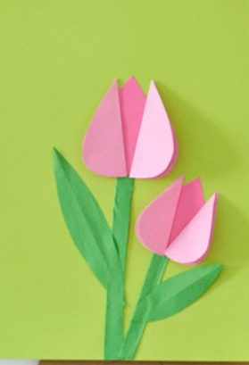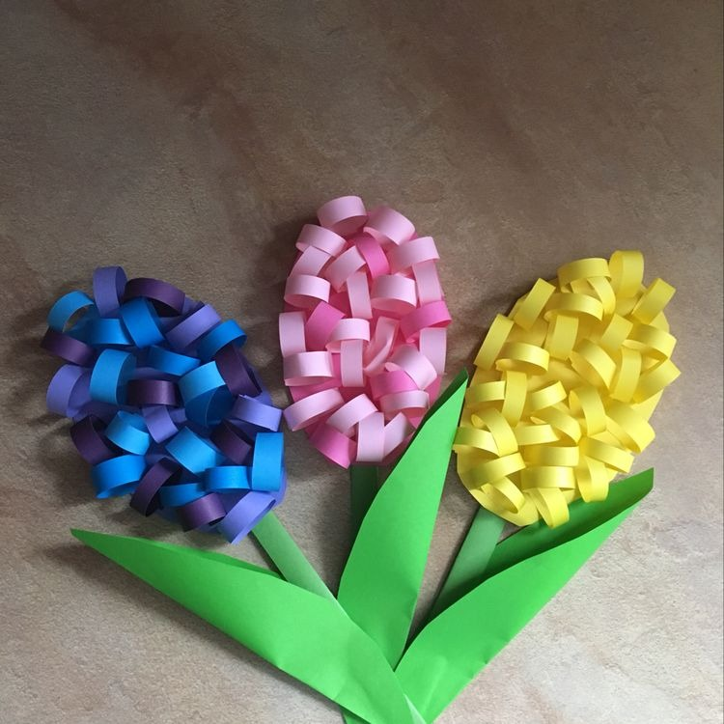
4.Praca z KP4.6 – ćwiczenia percepcji wzrokowej, odbicie lustrzane, ćwiczenia grafomotoryczne.
5. Praca z Liczenie s.61 – rysowanie po śladzie i samodzielnie symetrycznego rysunku, przeliczanie ćwiczenia w dodawaniu, pisanie liczb w kratkach.

Kącik dla ciekawych
Pomysły artystyczne dla dzieci
https://www.youtube.com/watch?v=-IomoV71HXIzabawne

